

1ºDAM

14/12/2023

Víctor Quirós Pavón

Relación 9



* **EJERCICIO 2**
* **EJERCICIO 1**
* **EJERCICIO 3**

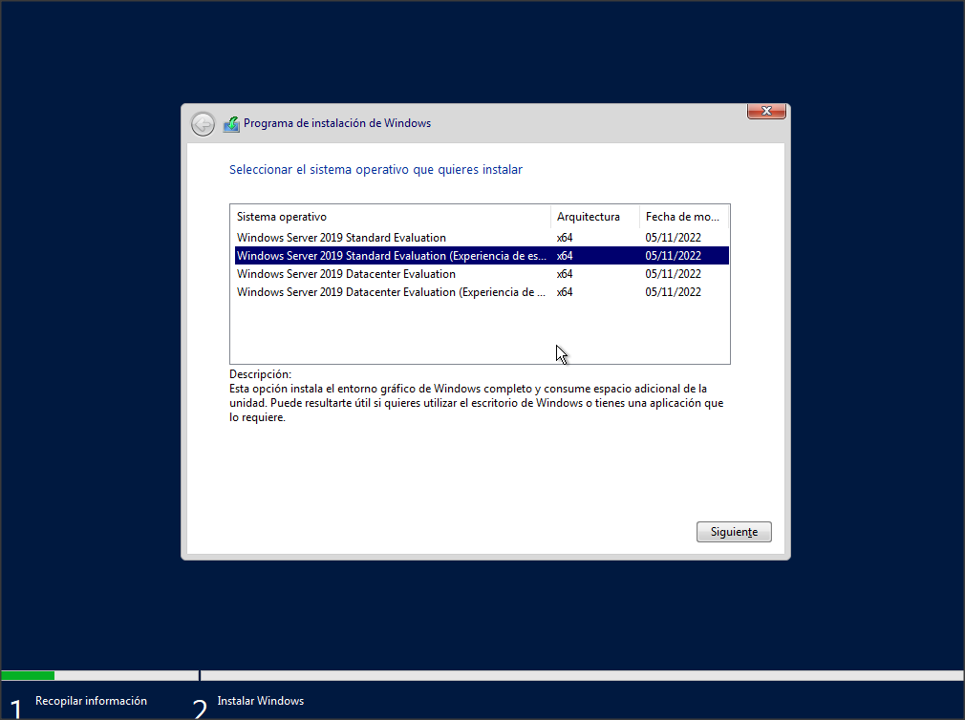**EJERCICIO 1**

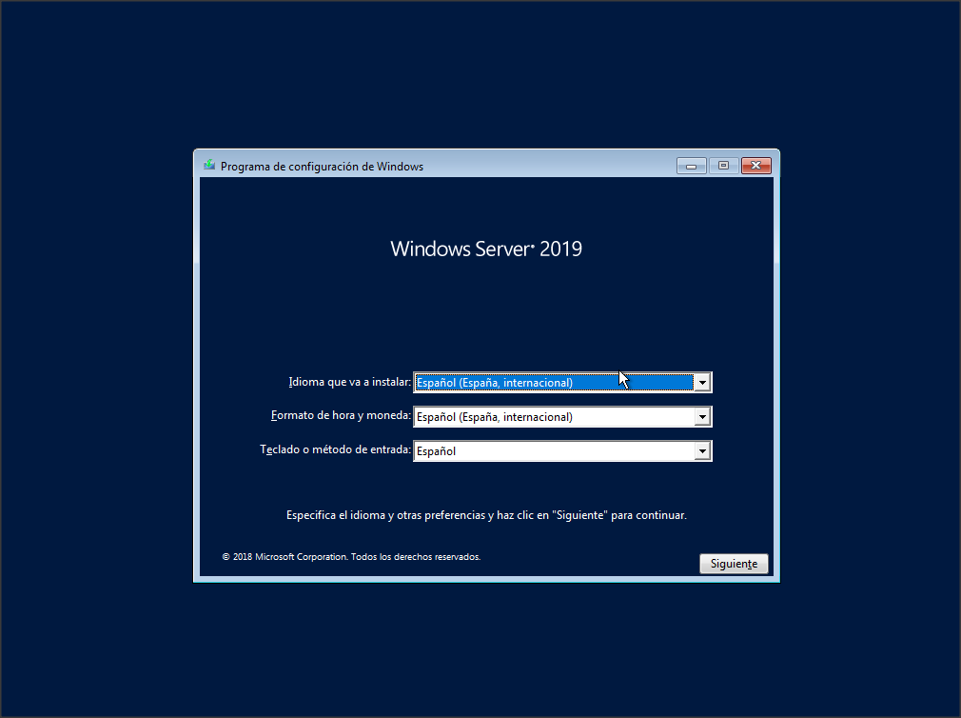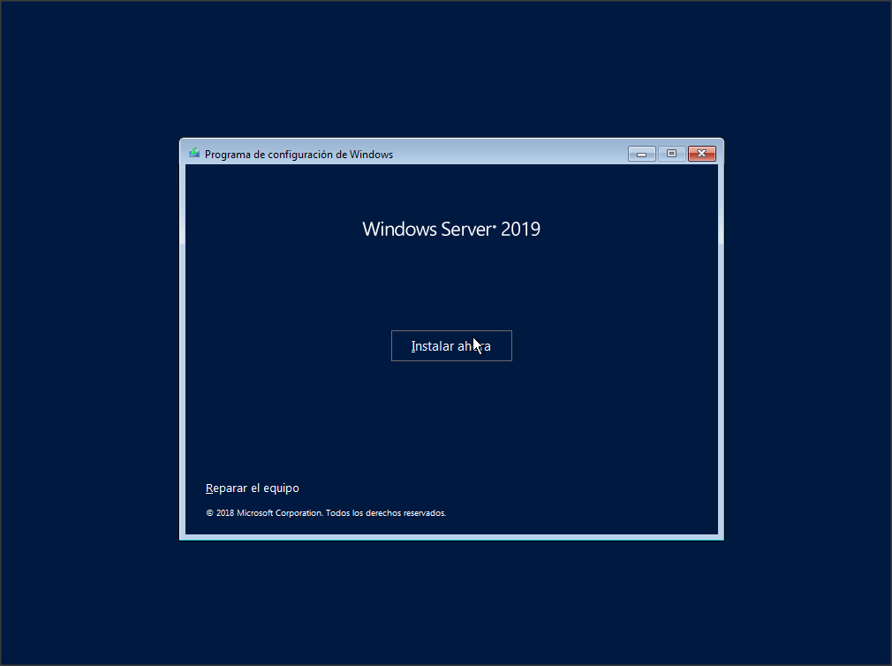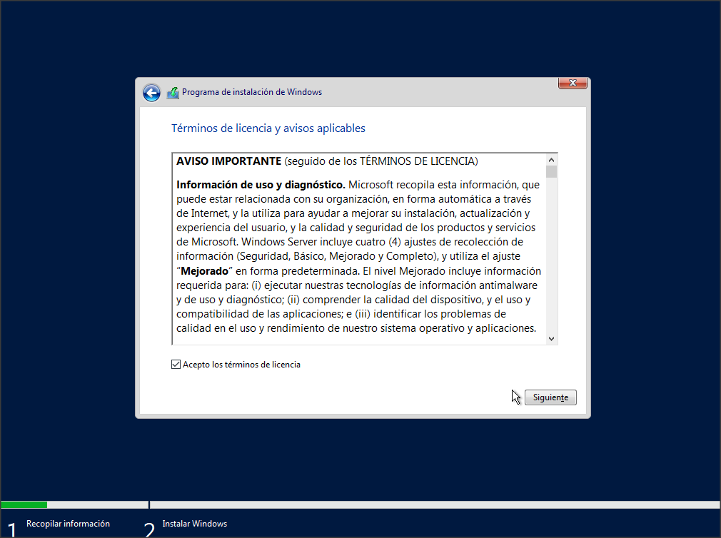

La instalación de Windows Server es muy sencilla y también parecida a la de Windows 10 que ya hemos instalado antes.

Al igual que en el anterior, seleccionamos el idioma, y pulsamos en instalar ahora.

Después, lo que cambia con respecto a Windows 10 es a la hora de elegir que sistema queremos instalar. Nosotros instalaremos la versión Standard con version de escritorio para poder hacer las cosas graficamente, si seleccionaramos la primera opción se haría mediante una terminal de comandos.

Una vez con esto aceptar los términos de licencia y continuar.

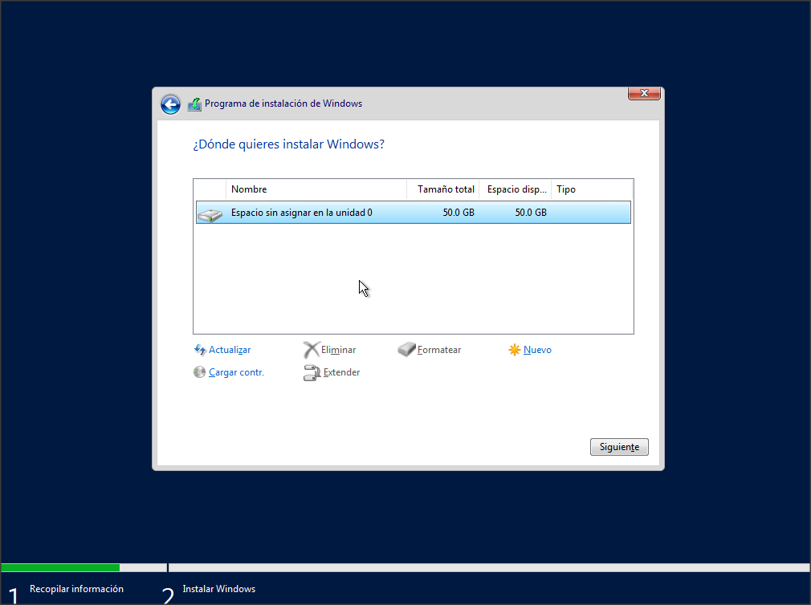

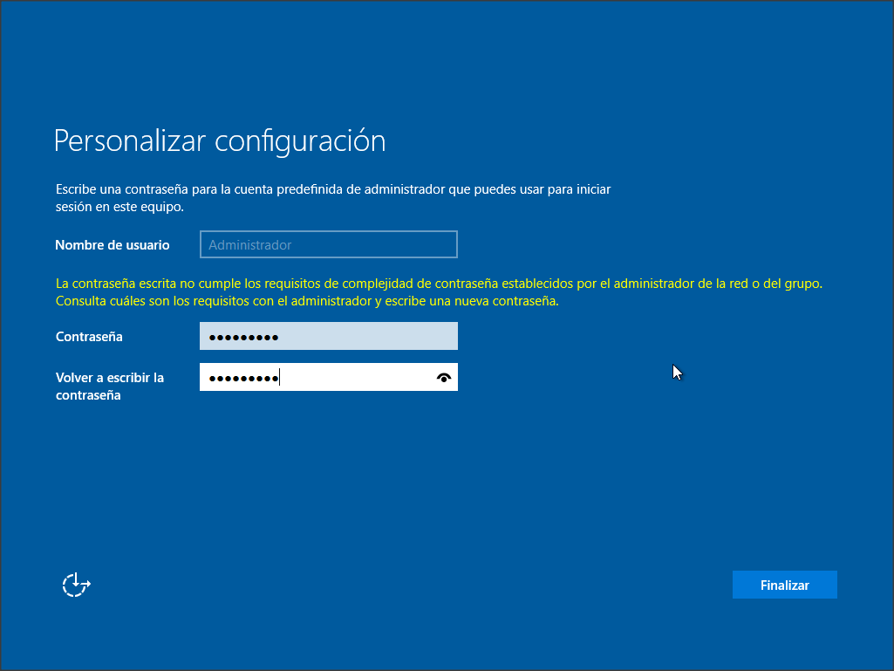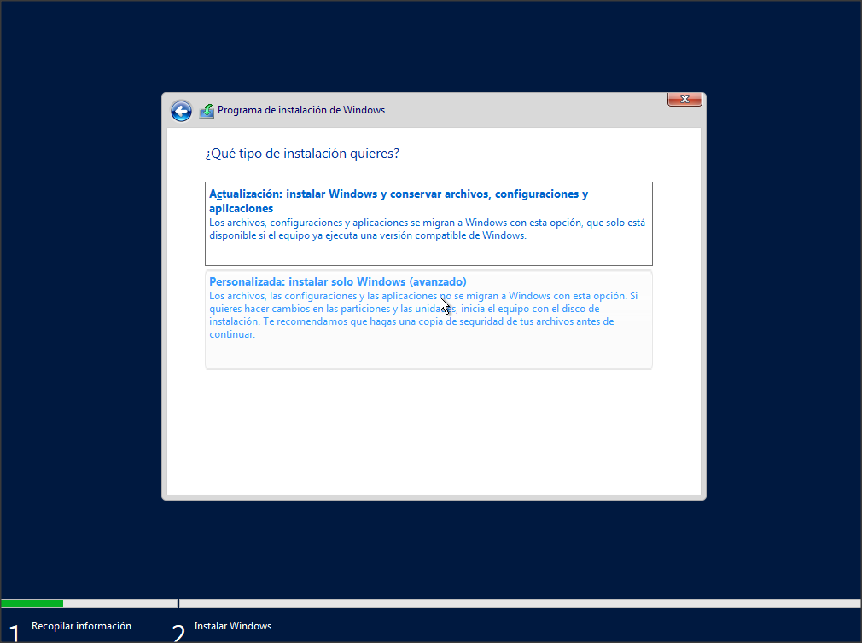

Está parte también es prácticamente igual, pulsamos en avanzado y elegimos donde queremos instalar Windows Server. Está pensado para instalarlo en un disco entero reservado para él, aunque se puede hacer en una partición que tenga el disco. Para finalizar, introducimos la contraseña que va a tener nuestro Windows Server, debe cumplir la política de contraseñas.

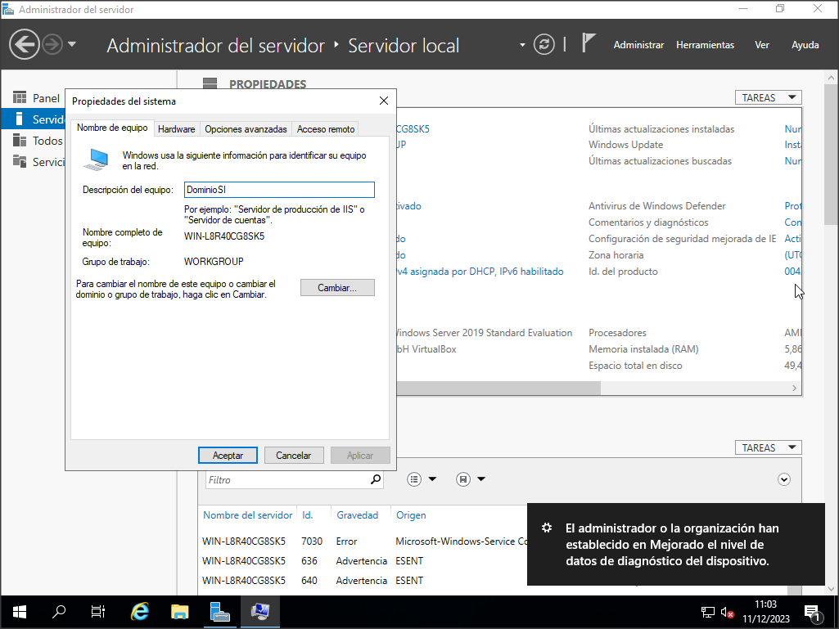

Podemos observar como ya nos aparece el administrador del servidor, por tanto, ya tenemos Windows Server instalado.

**EJERCICIO 2**

[Enlace al Genially](https://view.genial.ly/657ecfe6b7dcc200149c86f3/presentation-ejercicio-2)

**EJERCICIO 3**

¿Qué medidas de seguridad hay que tener en cuenta cuando se crea un usuario?

* Decidir quién y cómo se tiene acceso al equipo
* Gestionar la utilización de los recursos a los que están autorizados los usuarios del equipo
* Auditar las acciones de cada usuario
* Administrar el acceso a las aplicaciones instaladas

Directivas para la longitud mínima de la contraseña:

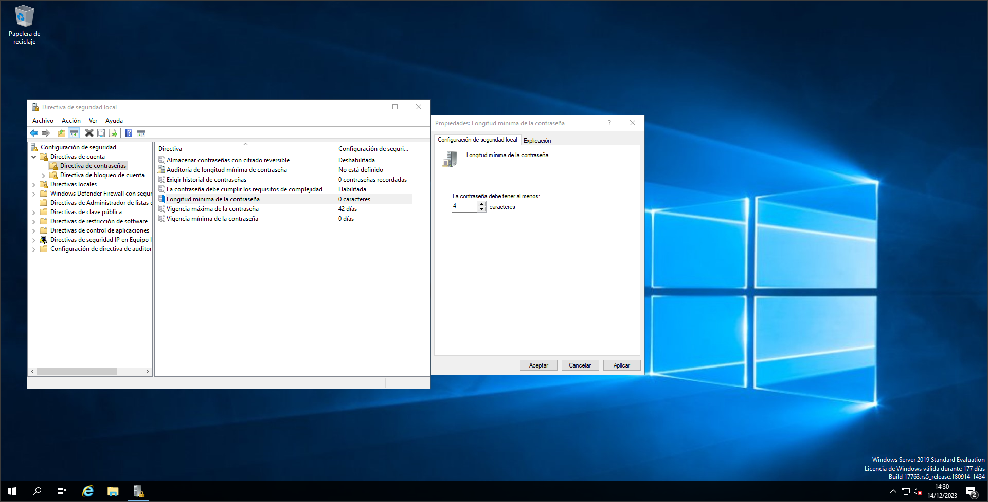

Directivas para el inicio de sesión:

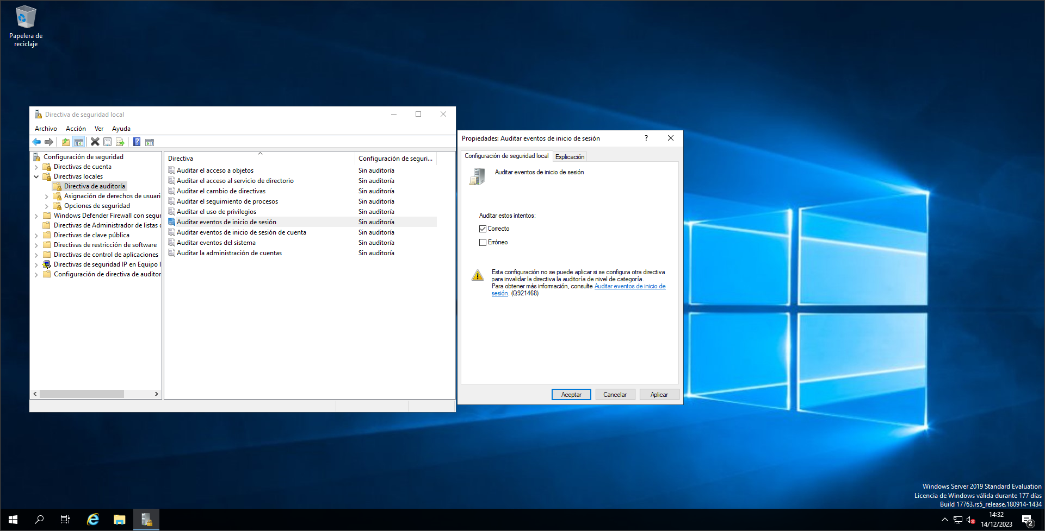

Directivas para la creación de objetos globales:

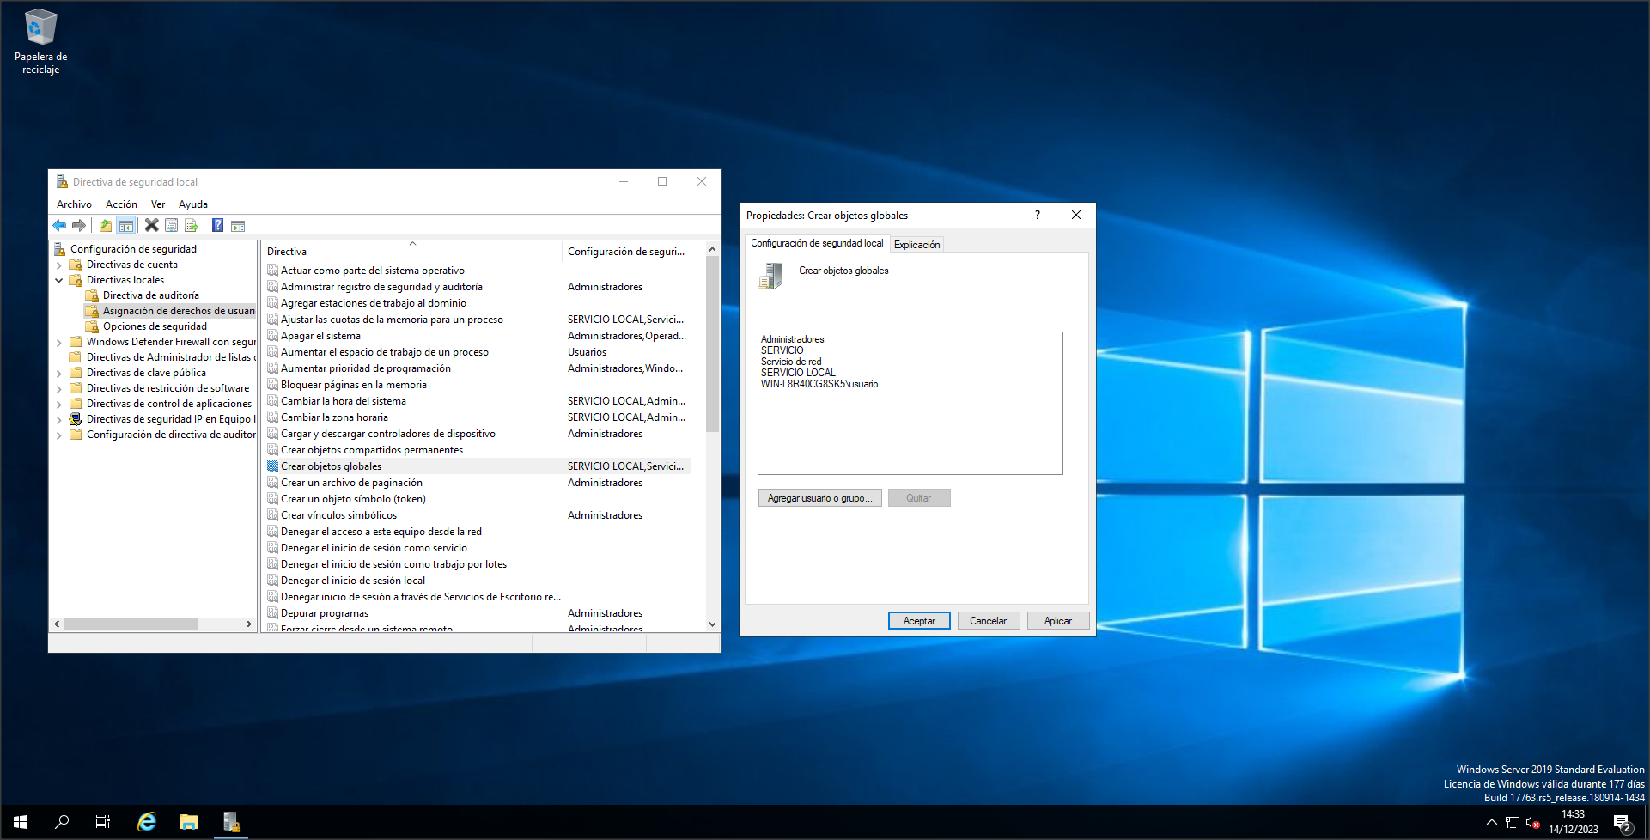

Directivas para la eliminación de la paginación de la memoria virtual:

